ПРОФСОЮЗ РАБОТНИКОВ

НАРОДНОГО ОБРАЗОВАНИЯ И НАУКИ РФ

Читинская районная организация

ПУБЛИЧНЫЙ ОТЧЕТ
Читинской районной организации профсоюза работников народного образования и науки

2016 год
Содержание
Введение…………………………………………………………………..…2
- Краткая характеристика Читинской районной организации работников народного образования и науки………………………………….…..…3

- Организационная работа ……………………………………...………..………6
- Социальное партнерство……………………………………….………….……8
- Учеба профсоюзного актива……………………………………………..……10

- Коллективные действия …………………………………………………….…12
- Охрана труда……………………………………………………………..………14
- Работа с ветеранами……………………………………………………...……15
- Работа с молодыми педагогами……………………………………….……..16
- Информационная работа………………………………………….…………...21
- Организация отдыха и оздоровление членов профсоюза
и их детей…………………………………………………………………………….……23

Заключение……………………………………………………………...………24

Введение

Цель настоящего публичного отчета - предоставление информационной открытости и прозрачности в деятельности Читинской районной организации профсоюза работников народного образования и науки.

Задача - реализовать норму Устава Профсоюза (ст.14, п.5.9.), предусматривающую ежегодный отчёт выборного профсоюзного органа перед избравшими их организациями Профсоюза.

Создать условия для ежегодного информирования членов Профсоюза, социальных партнёров и широкой общественности об основных результатах деятельности комитета организации Профсоюза по представительству и защите социально-трудовых прав и профессиональных интересов членов Профсоюза, о развитии социального партнёрства, ходе выполнения коллективных договоров и соглашений.
Профсоюз сегодня – это единственная организация, которая защищает социально – экономические права работников, добивается выполнения социальных гарантий, улучшает микроклимат в коллективе.

Основные направления работы Читинской районной организации профсоюза работников народного образования и науки:

● Защита социально-экономических прав членов профсоюза;

● Правозащитная работа;

● Информационная работа;

● Социальное партнерство;

● Охрана труда и здоровье работников;

● Организационно-финансовое укрепление районной организации;

● Работа с ветеранами педагогического труда;

● Работа с молодыми педагогами.

- Краткая характеристика Читинской районной организации профсоюза работников народного образования и науки
Читинская районная организация профсоюза работников народного образования и науки создана в 1971году.

Возглавляет организацию
с 2015 года
Елена Сергеевна Титова

По состоянию на 1 января 2016 года профсоюзная организация состоит из 58 первичных профсоюзных организаций:
Общеобразовательные учреждения – 31;
Дошкольные образовательные учреждения – 23;
Учреждения дополнительного образования (детей) – 2;
Другие организации – 2.
Всего насчитывается 1405 членов Профсоюза. Охват профсоюзным членством среди работающих составляет 61,2 %, а по молодежи до 35 лет из педагогических работников 68,8 %.
За 2016 год создана первичная профсоюзная организация Дома Детского Творчества. Ряд образовательных учреждений сохранили высокий процент профсоюзного членства, а некоторые повысили свой количественный состав. В 30 первичных профсоюзных организациях членство составляет от 70 до 100%.
В тоже время, в первичных профсоюзных организациях МОУ СОШ с.Ингода, МОУ СОШ пгт.Новокручининский, детский дом с.Маккавеево, комитет образования администрации МР «Читинский район», МДОУ ДС «Светлячок» пгт.Атамановка, МДОУ ДС «Аленушка» с.Маккавеево, охват профсоюзным членством составляет менее 50%.
58 председателей первичных профсоюзных организаций – актив районной профсоюзной организации, в том числе 9 членов Президиума Читинской районной организации профсоюза образования и 7 членов Районного комитета.
Состояние профсоюзного членства является одной из самых актуальных задач, стоящих перед профсоюзным активом районной организации.
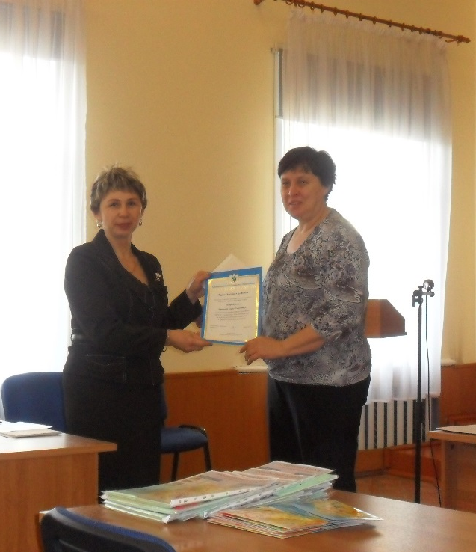

Для повышения мотивации
к участию в работе Профсоюза,
на семинарах
поощряются лучшие

В 2016 году 72 человек награжден Почетными грамотами и благодарностями Профсоюза с денежными премиями, из них:
● Краевой комитет – 8 человек;
● Районный комитет – 64 человека.
Традиционными в Читинской районной организации профсоюза стали:
● Тематические семинары, круглые столы председателей первичных профсоюзных организаций и работодателей образовательных учреждений по вопросам социального партнерства;
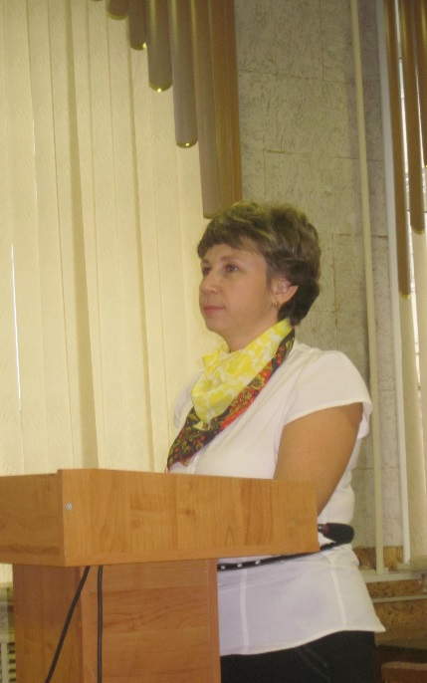
● Обучающие семинары и школы для молодых педагогов;
● Пленумы, президиумы;
● Рабочие площадки для председателей ППО в рамках Августовских педагогических конференций;
● Индивидуальные и групповые консультации по вопросам разработки и заключения коллективных договоров в образовательных учреждениях;
● Консультации для членов профсоюза по вопросам социальной защиты работников образовательных учреждений;
● Творческие конкурсы, коллективные выезды на природу и многое другое.
В 53 образовательных учреждениях заключены и действуют коллективные договоры, и продолжается работа по их обновлению.

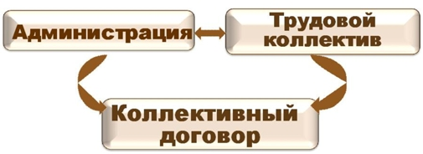
Только заключение
Коллективного договора
дает возможность регулировать условия труда и быта работников
при активном участии
самих работников

А так же является значимой формой социального партнерства и средством укрепления дисциплины труда.

2. Организационная работа
За 2016 год проведено 4 заседания Президиума Читинской районной организации профсоюза образования.
Заслушаны вопросы:
● Соблюдение трудового законодательства при заключении и изменении трудовых договоров с работниками образовательных организаций;
● Контроль работы уполномоченных по охране труда в ОУ Читинского района;
● Об оказании материальной помощи членам профсоюза;
● Об участии в первомайской демонстрации «За достойный труд и заработную плату!»;
● О проведении акции «За достойный труд»;
● Об итогах летней оздоровительной кампании;
● Об итогах статистической отчетности. Об итогах коллективно - договорной кампании;
● Работа с молодыми педагогами;
● О подготовке и проведении Августовской педагогической конференции, рабочей площадки для председателей первичных профсоюзных организаций
● О сложной ситуации в образовательных учреждениях Читинского района в связи с арестом счетов;
и многое другое.
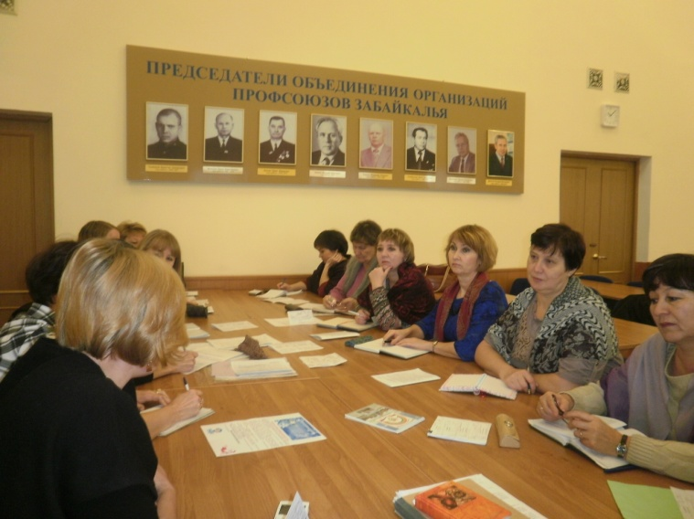
В отчетном году слаженность работы Президиума и членов Районного комитета показала, что объединяя силы в борьбе за справедливость, можно добиться многого.
Обращение
к Правительству Забайкальского края, Забайкальскому Законодательному собранию, Министерству образования Забайкальского края, Администрацию
МР «Читинский район», Комитету образования района

Финансовая работа профсоюзной организации основана на трех китах:
● Планирование профсоюзного бюджета;
● Анализ целевого использования бюджетных средств;
● Контроль за полнотой и своевременностью перечисления профсоюзных взносов.
Цели финансовой работы:
● Обеспечить дееспособность профсоюзной организации и ее выборных органов;
● Создать прочную финансовую базу профсоюзной организации;
● Создать эффективную систему формирования профсоюзного бюджета и рационального использования средств.
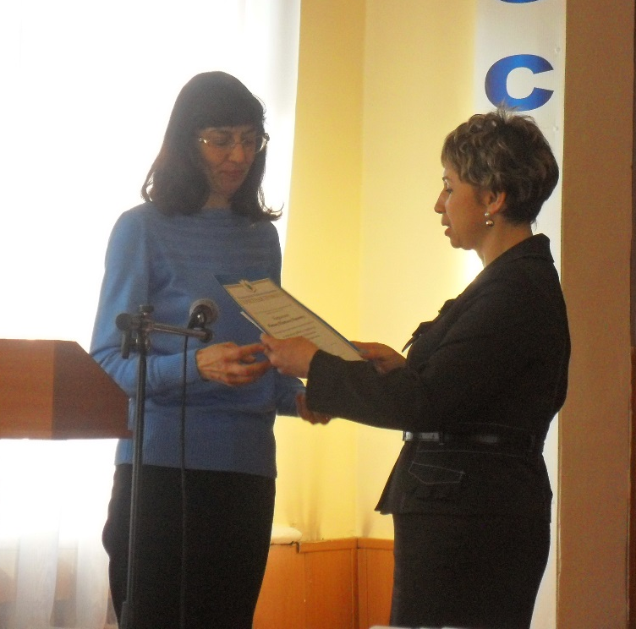

За работу с финансами
в Читинской районной
организации профсоюза
отвечает опытный бухгалтер
Татьяна Ивановна Иванова

Финансовую работу деятельности Читинской организации профсоюза образования контролирует контрольно-ревизионная комиссия, в состав которой входят: Турушева С.А. (МОУ ООШ с.Сивяково), Матюшенко Е.Н. (Комитет образования администрации МР «Читинский район»), Рябкова С.В. (МОУ СОШ с.Засопка), Путинцева А.Н. (МДОУ ДС «Малыш» пгт.Атамановка»).
Заседания комиссии проходят 1 раз в два месяца.
По окончании отчетного года анализируется рациональность использования бюджета организации и планируется смета на предстоящий год.
3. Социальное партнерство
Социальное партнерство - особый вид общественно-трудовых взаимоотношений, присутствующий лишь в рыночном обществе обеспечивающий оптимальное соотношение основных интересов различных социальных групп, в первую очередь наемных работников и работодателей.
Социальное партнерство проходит в различных формах: коллективных переговорах по разработке проектов коллективных договоров, соглашений и их подписанию; двухсторонних консультаций по разрешению вопросов, связанных с регулировкой трудовых прав и обязанностей и других, тесно прилегающих к ним проблем по обеспечению гарантий прав работников, совершенствованию законодательной базы, участия рабочих в досудебных рассмотрениях споров трудовой сферы.
В отчетный период вопросы, касающиеся развития социального партнерства в рамках образовательных учреждений рассматривались на заседаниях профкомов первичных профсоюзных организаций, Комитета образования МР «Читинский район».

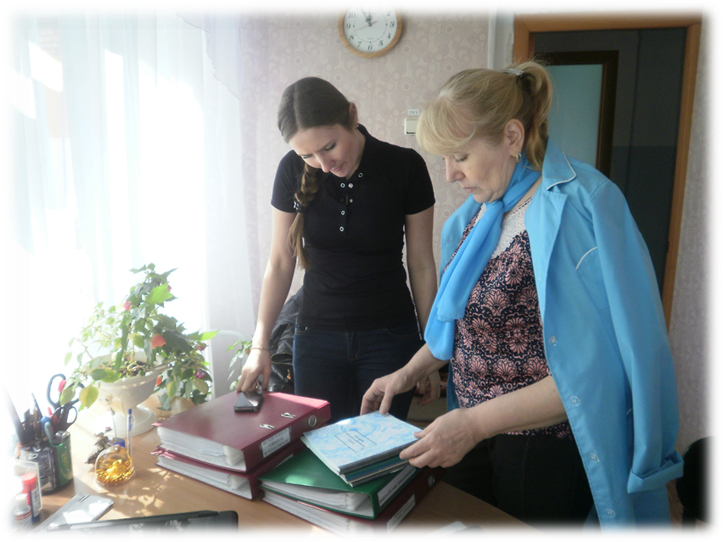

Традиционными стали совместные
обучающие семинары по охране труда
для руководителей ОУ,
председателей ППО
и уполномоченных по ОТ

На ежемесячных совещаниях руководителей ОУ в Комитете образования, председатель районной организации профсоюза образования совместно с консультантом по охране труда и социальному партнерству администрации МР «Читинский район» О.С.Минашкиной, проводится работа по разъяснению важности наличия коллективного договора в ОУ.

Совместно со специалистами
Комитета образования
проводятся
обучающие семинары
для молодых педагогов

Для руководителей ОУ периодически направляются по электронной почте информационно-методические и разъяснительные материалы:
• По правозащитной работе;
• Вопросам охраны труда;
• Изменения в нормативно – правовых актах;
• Вопросам заключения и реализации коллективных договоров.
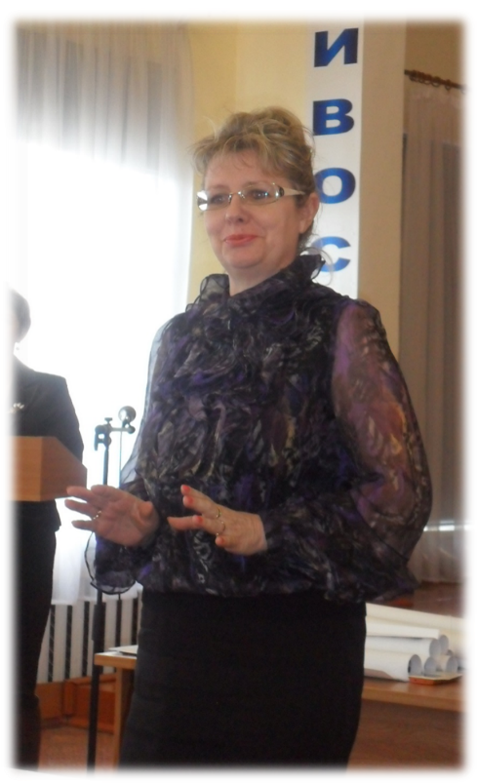

Совместные обучающие семинары
для работодателей ОУ и председателей ППО ОУ
с приглашением
социальных партнеров.

4. Учеба профсоюзного актива
Для членов профсоюза, председателей первичных профсоюзных организаций и руководителей образовательных учреждений организованы групповые и индивидуальные консультации по вопросам правового регулирования труда работников образовательных организаций.
В мае 2016 года проведены курсы по охране труда с выдачей удостоверения, которыми воспользовались – 40 членов профсоюза.
Темы семинаров диктует время, в котором мы живем. Основными темами в этом году стали:
- «Правовое регулирование труда работников образования»;
- «Соблюдение трудового законодательства при заключении и изменении трудовых договоров с работниками образовательных организаций»;
- Выездной совместный семинар для руководителей ОУ, председателей ППО, уполномоченных по охране труда на базе ОУ, занявших первые места в Краевом конкурсе по ОТ;
- Всемирный день охраны труда в 2016 году: «Стресс на рабочем месте: коллективный вызов»;
- «Обучение работодателей и работников вопросам охраны труда»;
- «Изменения в нормативно-правовом регулировании»;
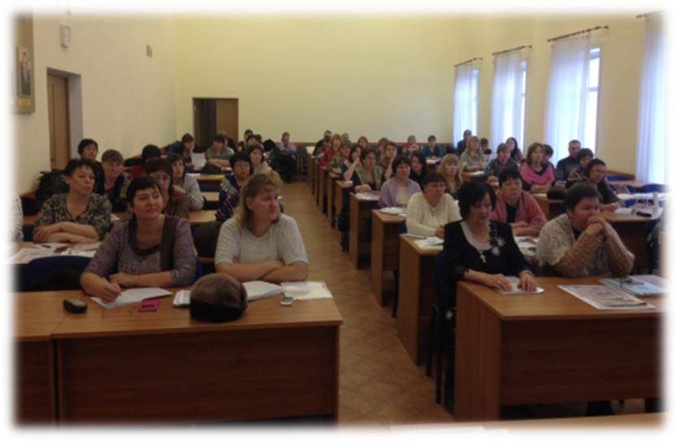
- В рамках Всемирного дня действий профсоюзов «За достойный труд!» семинар – акция: «Правозащитная деятельность в ППО»;
- Совместный обучающий семинар для работодателей ОУ и председателей ППО ОУ по теме: «Пять задач для работы на «ПЯТЬ».
Главное в руководителе - быть грамотным и стремиться получать образование для дальнейшего использования знаний в работе с единомышленниками.
Благодаря поддержке Краевой организации в 2016 году, председатель Читинского райкома профсоюза образования, приняла участие в
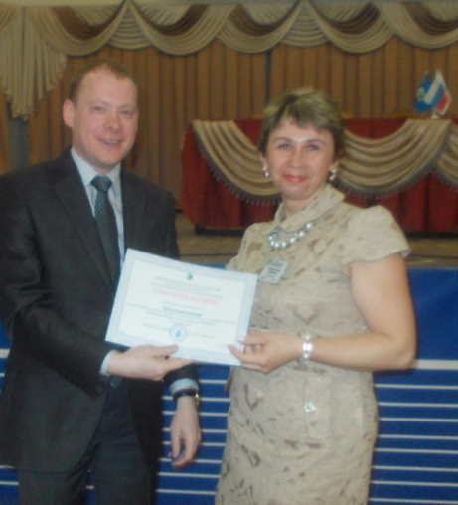
семинаре для председателей городских и районных организаций Общероссийского Профсоюза образования в городе Казань (Республика Татарстан).

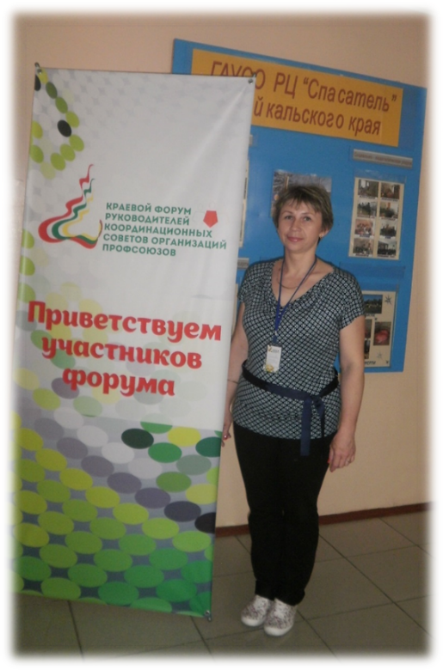

Ежегодно повышает квалификацию
на Форуме, которое проводится
Федерацией Профсоюзов Забайкалья,
для руководителей координационных советов организаций профсоюзов.
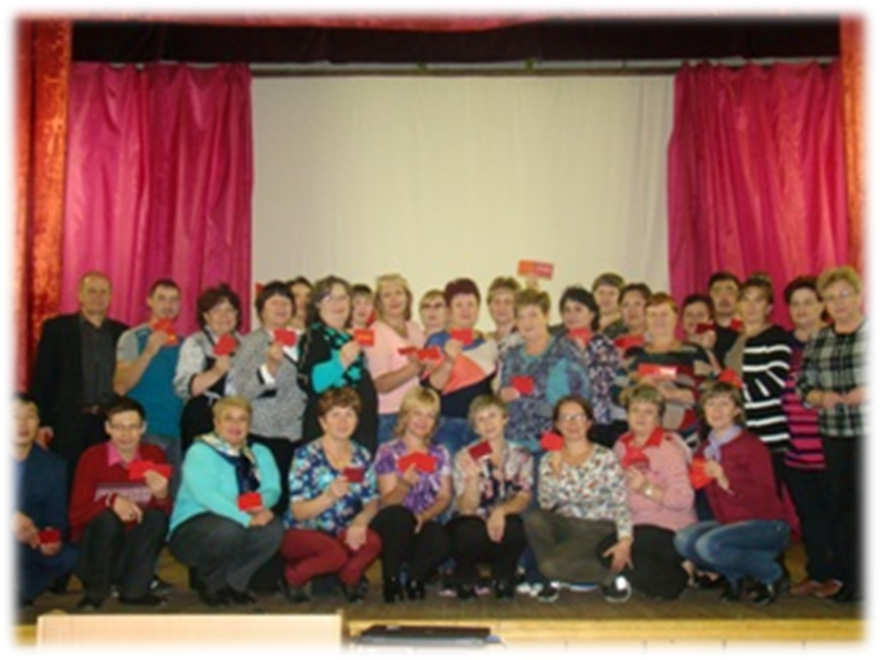

Обучение профактива, организованное Забайкальской краевой организацией профсоюза работников народного образования и науки РФ,
санаторий «Молоковский»
Анализируя работу организации, направленную на обучение профсоюзного актива и не только, можно наблюдать определенно положительную картину. На протяжении трех лет финансирование по статье «ОБУЧЕНИЕ» ежегодно приближается к 150 тысячам рублям:

● обучающие семинары по охране труда –
40 тысяч рублей;
● обучение профлидеров и профактива –
50 тысяч рублей;
● обучение молодых педагогов –
60 тысяч рублей.

5. Коллективные действия
Проявляя солидарность в организации и проведении коллективных действий, Читинская районная профсоюзная организация в 2016 году участвовала во всех массовых акциях, заседаниях по защите трудовых, социально-экономических и законных интересов работников.

● Во Всемирный день охраны труда,
ежегодно отмечаемый 28 апреля
председатели ППО и члены Совета молодых педагогов приняли участие в совместном семинаре на тему:

«Стресс на рабочем месте: коллективный вызов».

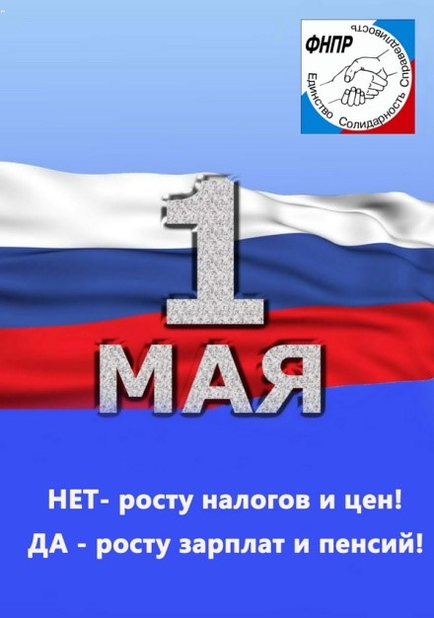
● 1 мая 2016 года Читинская районная организация профсоюза образования приняла участие в первомайской акции Профсоюзов в форме шествия по центральной улице Ленина и митинга под девизом:

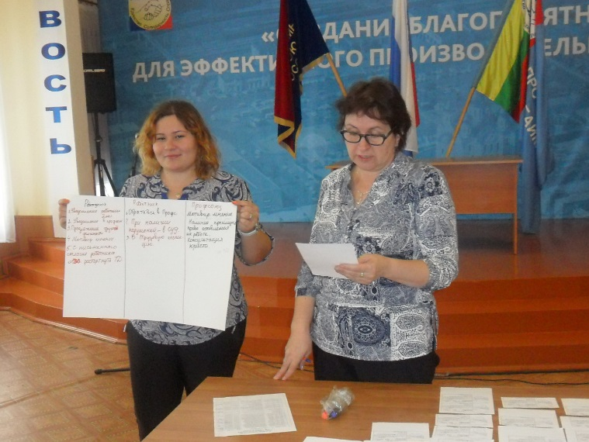
● 7 октября 2016 года председатели ППО и члены Совета молодых педагогов участвовали в семинаре, посвященном Всемирному дню действий “За достойный труд!”

Всего в массовых акциях приняли участие – 105 членов профсоюза.

6. Охрана труда
Охрана труда – одна из приоритетных задач. В рамках реализации Соглашения между Комитетом образования Администрации муниципального района «Читинский район» и Читинской районной профсоюзной организацией осуществляется работа в области охраны труда.
Обучающие курсы по вопросам охраны труда с выдачей удостоверений ежегодно организуются для руководителей образовательных учреждений, председателей первичных профсоюзных организаций и уполномоченных по охране труда
Членам профсоюза предоставляется информационный материал на бумажном и электронном носителях.
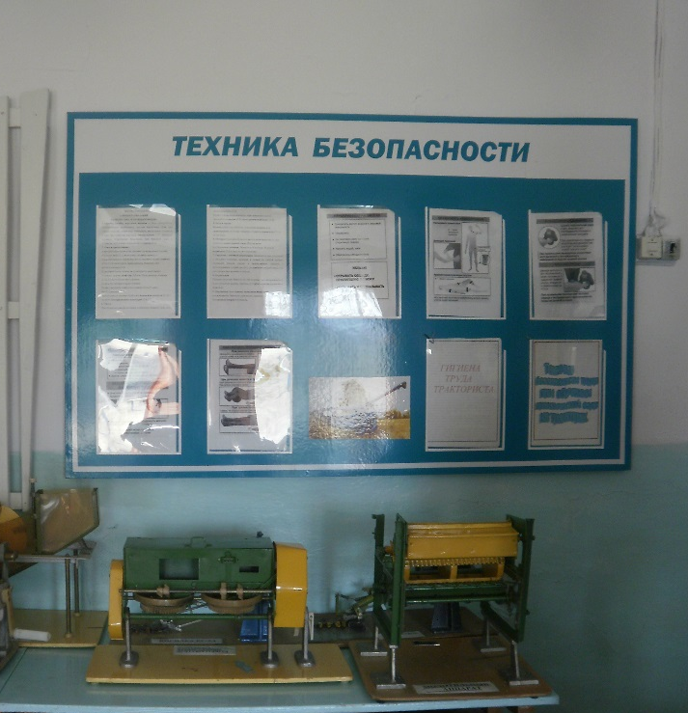
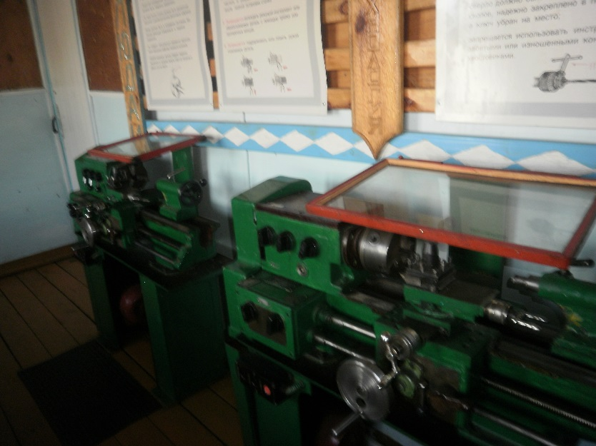
В отчетном году совместно с техническим инспектором труда крайкома профсоюза А.И.Юдиным осуществлен общественный контроль над соблюдением трудового кодекса РФ, правил и норм охраны труда в работе уполномоченных по охране труда образовательных учреждений Читинского района.
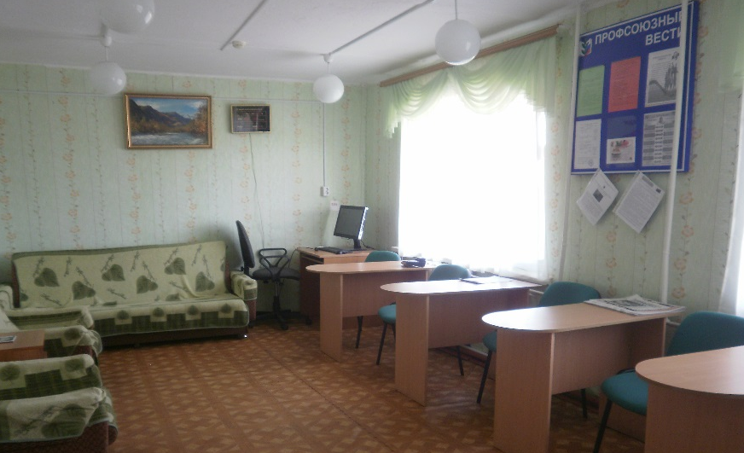

7. Работа с ветеранами
Доброй традицией стала системная работа с Советом ветеранов Читинского района не только педагогического труда, но и с ветеранами войны. Читинская районная профсоюзная организация образования и первичные профсоюзные организации образовательных учреждений осуществляют посильную помощь в организации и проведении мероприятий для своих ветеранов.
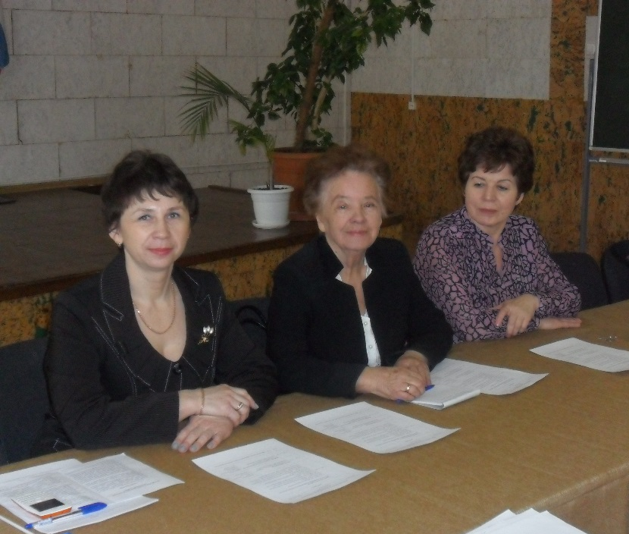

Районный
Совет ветеранов возглавляет
Гаврилова Нелли Львовна

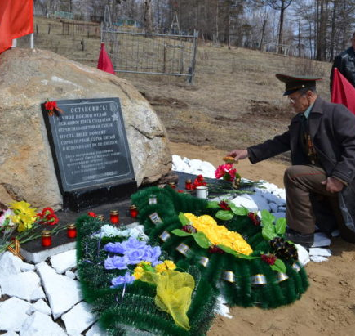
В 2016 году Совет ветеранов и члены профсоюза участвовали в открытии неподалёку от села Маккавеево Читинского района памятного камня в честь воинов, получивших тяжёлые ранения на полях Великой Отечественной войны.

Посильную помощь Нелли Львовне в издании очередной книги «Я вернулся, мама!» оказывают первичные профсоюзные организации Читинского района.
8. Работа с молодыми педагогами
Читинская районная профсоюзная организация работников народного образования и науки при содействии Комитета образования Администрации МР «Читинский район» активизировали работу с молодыми специалистами с целью закрепления их в учреждениях образования района.
Совет молодых педагогов –
лидеров профсоюзного движения
МР «Читинский район»
возглавляет
Светлана Сергеевна Клыкова,
учитель начальных классов
МОУ СОШ с.Верх-Чита

Совет молодых педагогов работает продуктивно. Утвержден план работы. В отчетном году проходили заседания, на которых обсуждались различные вопросы, касающиеся оказанию помощи молодым педагогам района.
В состав Совета входят пять человек:
- Аторина Анастасия, МОУ СОШ с.Шишкино;
- Ведягина Дарья, МОУ СОШ с.Засопка;
- Клыкова Светлана, МОУ СОШ с.Верх-Чита;
- Нижегородцева Юлия, МДОУ ДС «Березка», с.Верх-Чита;
- Саенко Дмитрий, МОУ СОШ с.Домна.

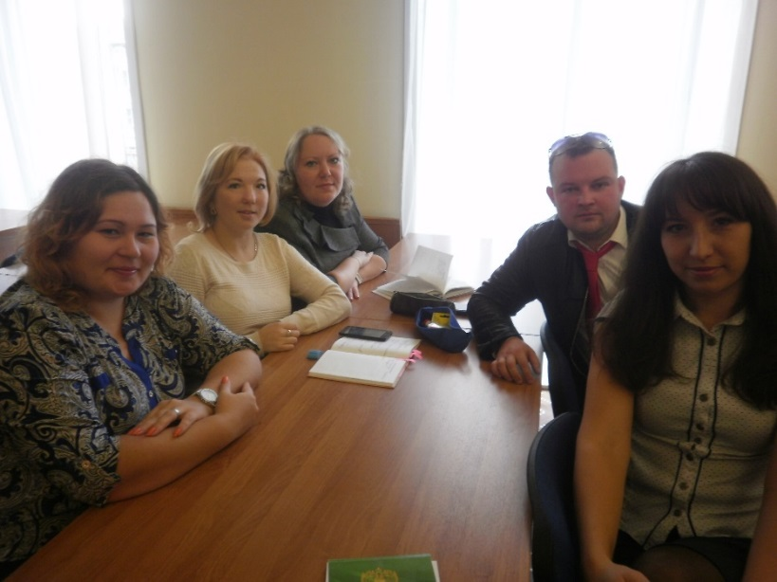
Активные
молодые педагоги
представляют интересы
217 молодых
членов профсоюза

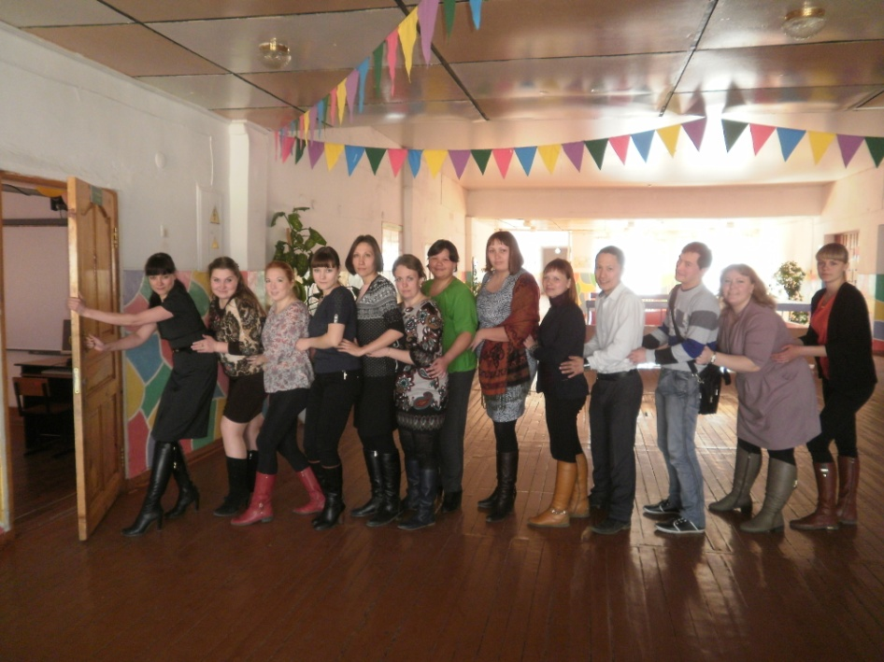
Молодые педагоги постоянно повышают свою общественную и профессиональную квалификацию:
● Выездные семинары
для молодых педагогов
на базе образовательных учреждений
Читинского района – в течение года;

● Выездная
Всесибирская летняя школа молодых педагогов
на базе ЛОУ «Арахлей» - июль 2016 года;
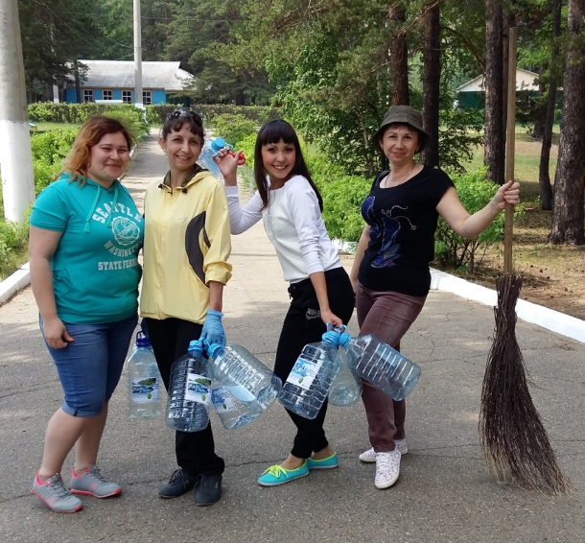

● Выездная школа
молодых педагогов
на базе ЛОЛ «Сосновый бор» пгт.Атамановка,
с оказанием волонтерской помощи по подготовке к летней кампании
Основные вопросы на обучающих семинарах для молодых педагогов:
● «О мерах комплексной поддержки молодых педагогов»;
● «Молодые педагоги – особая забота Профсоюза!» (правозащитная работа);
● «Реализация профсоюзной молодежной политики».
2 ноября 2016 года осенняя Школа молодого педагога в новом формате прошла в Читинском районе. Совет молодых педагогов – лидеров профсоюзного движения пригласил в гости представителей других районов. На приглашение посетить мероприятие откликнулись представители Улетовского и Карымского муниципальных районов. 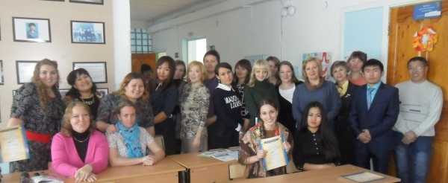
Читинская районная организация профсоюза работников народного образования и науки выражает благодарность всем организаторам, гостям и участникам Межрайонной осенней Школы молодого педагога МР «Читинский район».
18 ноября 2016 года, по приглашению Совета молодых педагогов г.Читы, лидеры молодых участвовали в «Посвящении молодых учителей».

Молодежь активно вовлекается в спортивные мероприятия:

Боулинг,
организованный
Федерацией Профсоюзов Забайкалья

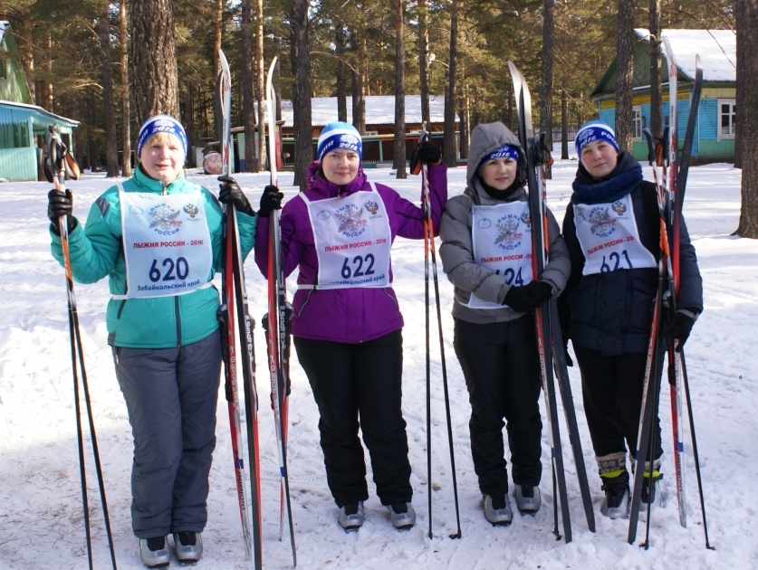

«Лыжня России – 2016», ЛОЛ «Огонек» пгт.Новокручининский

«Готов к Труду и Обороне!»,
ЛОЛ «Огонек» пгт.Новокручининский
Участие в творческих конкурсах:

«Грани таланта»,
РДК с.Засопка

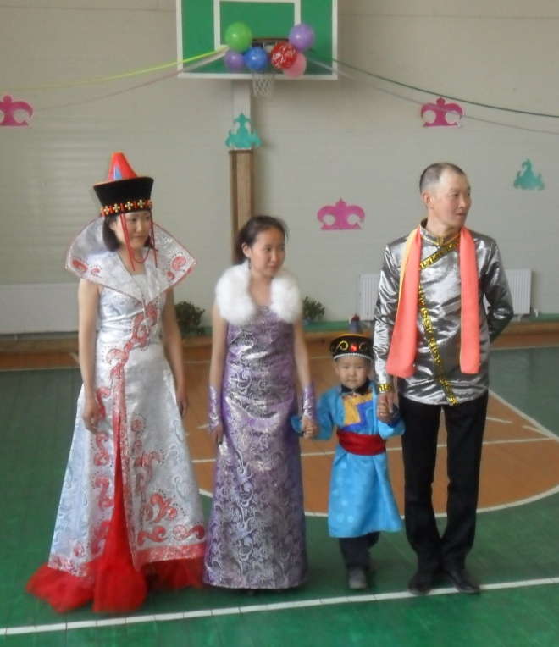

«Семейный педсовет»,
молодая семья Жалсабон
МОУ СОШ с.Угдан

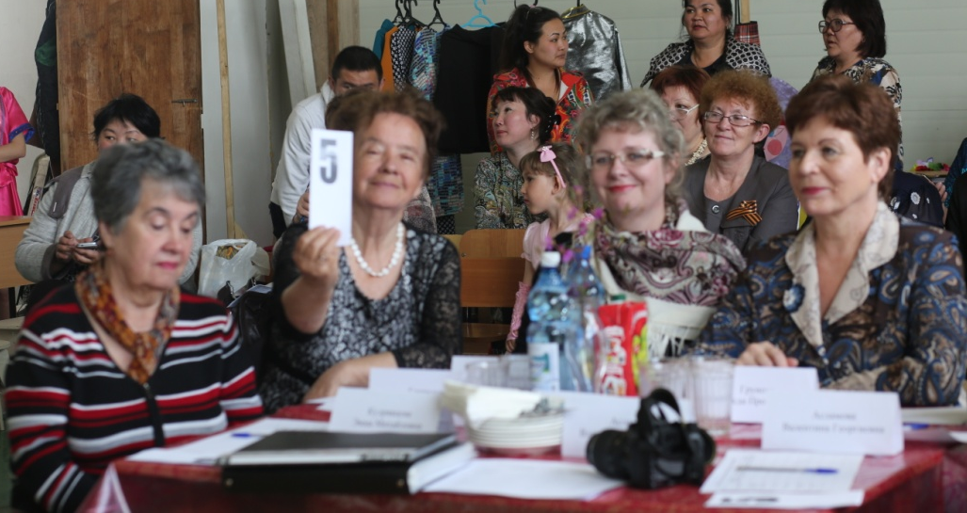

Безусловно, весьма трудно переоценить значение обучения в сегодняшнем мире. Получить высокие результаты в управлении организацией можно только в том случае, если люди обладают знаниями, умениями, соответствующим настроем, необходимым для того, чтобы их усилия были эффективными.
В апреле 2016 года Светлана Клыкова, председатель Совета молодых педагогов стала участником
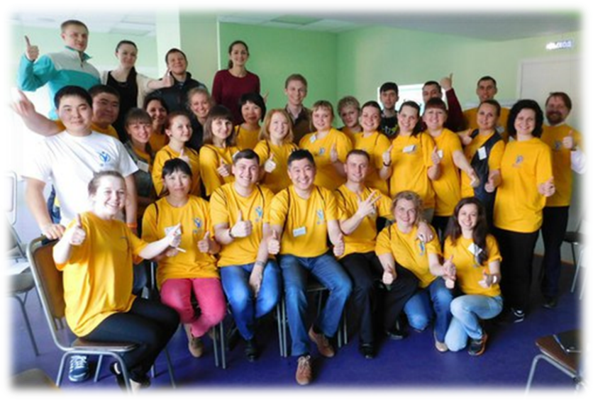
юбилейной Общероссийской педагогической школы Общероссийского Профсоюза образования, г. Санкт-Петербург.

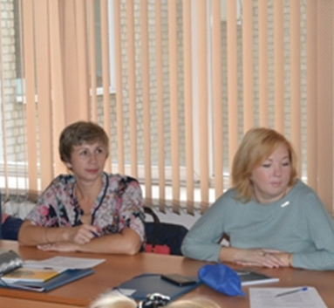

В настоящее время
Титова Е. и Клыкова С. проходят обучение
в Школе молодых профлидеров, организованной
Федерацией Профсоюзов Забайкалья

9. Информационная работа
В современных условиях профсоюзу недостаточно добросовестно и в полном объёме выполнять свои уставные задачи. Профсоюзная организация, добровольно объединяя членов, должна эффективно функционировать, обязана всеми доступными ей средствами постоянно бороться за сохранение численности и финансовую устойчивость организации. Необходимо, чтобы дела и заботы профсоюза стали известны и близки всем членам профсоюзной организации, которые могли бы иметь реальную возможность участвовать в работе Профсоюза. Поэтому профсоюзная организация должна иметь собственную информационную политику и её реализация становится главным условием существования.
Читинская районная организация профсоюза работников образования использовала в своей работе различные формы и методы передачи информации:
• Профсоюзные собрания, конференции, семинары;
• Участие в селекторном совещании;
• Встречи с членами профсоюза;
• Печатная продукция, в т.ч. электронная версия;
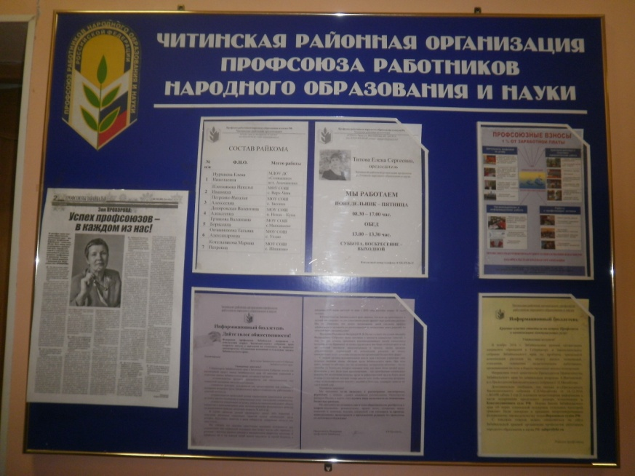

• Настенные и стендовые издания;

• Информационные бюллетени;
• СМИ, в т.ч. местные и многотиражные издания; – «Думы Забайкальского учителя», «Мой Профсоюз», «Профсоюзы Забайкалья»;
• Сайты в Интернете, в т.ч. сайт Забайкальской краевой организации профсоюза работников народного образования и науки РФ;
● Страничка на сайте Комитета образования Администрации МР «Читинский район»;
• Электронная почта.

10. Организация отдыха и оздоровление членов профсоюза
и их детей
Ежегодно работники образовательных учреждений и их дети выезжают на отдых и лечение в оздоровительные учреждения.
Для организации летней оздоровительной кампании:
● Проводятся мониторинги оздоровительных учреждений для членов профсоюза и их детей, детских лагерей;
● Собирается необходимая информация об оздоровительных учреждениях;
● Налаживается контакт с оздоровительными учреждениями.
Благодаря материальной помощи, выделяемой Крайкомом, Райкомом и первичными организациями в 2016 году смогли отдохнуть и оздоровиться:
● В детских оздоровительных лагерях - 11 детей, на общую сумму – 51110 рублей;
● В санаторно-курортных учреждениях – 7 членов профсоюза, на общую сумму – 50000 рублей.

В 2016 году успешно прошла Новогодняя кампания для детей членов профсоюза:

300 детей членов профсоюза образовательных учреждений Читинского района

посетили музыкальную сказку.

Заключение
Продолжая активную работу по обеспечению занятости и сохранению рабочих мест, ведя борьбу за увеличение заработной платы, улучшение условий труда, защищая трудовые и социальные права работников, Читинская районная организация профсоюза работников народного образования и науки оказывает существенное влияние на мотивацию профсоюзного членства.

Преобладающим фактором членства в профсоюзе, к сожалению, остается получение различных материальных и социальных благ. Членам профсоюза до сих пор приходится разъяснять, что основным направлением Профсоюза является фактор коллективной защиты интересов работников.

Доказательством силы Читинского райкома Профсоюза образования в отчетном году стали сплоченные действия, направленные против несправедливости Правительства края, Министерства образования, Администрации района. Благодаря активным позициям нам удалось доказать смысл слов: «Только вместе мы большая сила!».

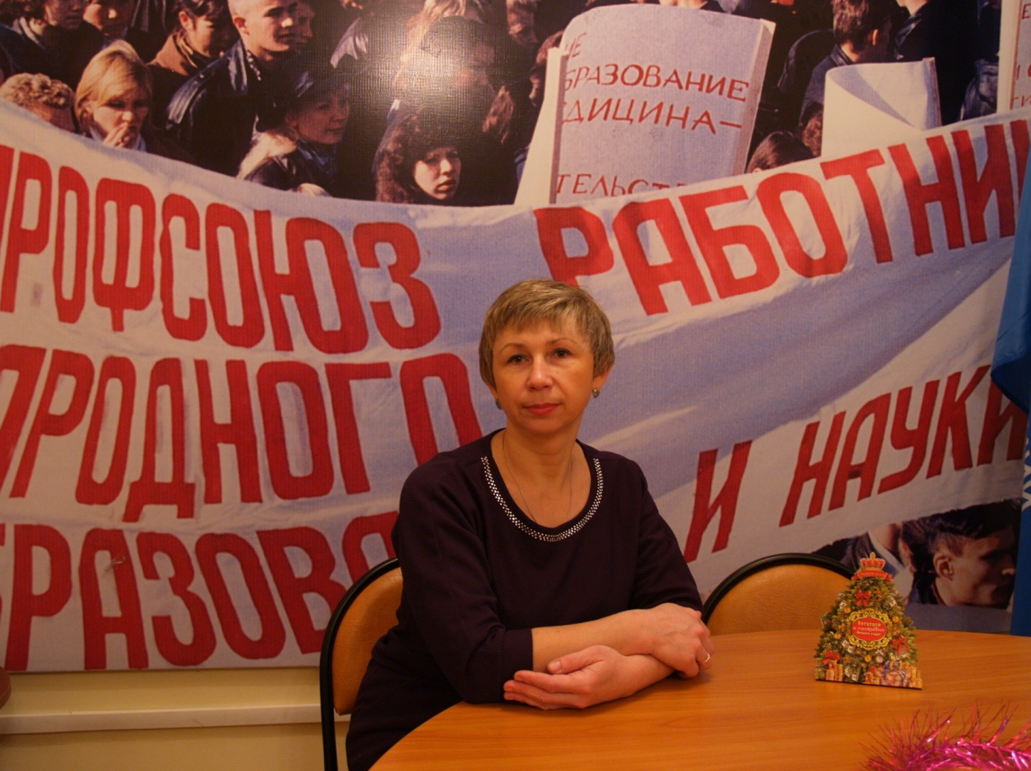
От своего имени благодарю всех председателей и членов наших первичных профсоюзных организаций за помощь и активное участие в работе Читинской районной организации профсоюза работников народного образования и науки.
Председатель  Читинской районной организации профсоюза работников народного образования и науки | Е.С.Титова

